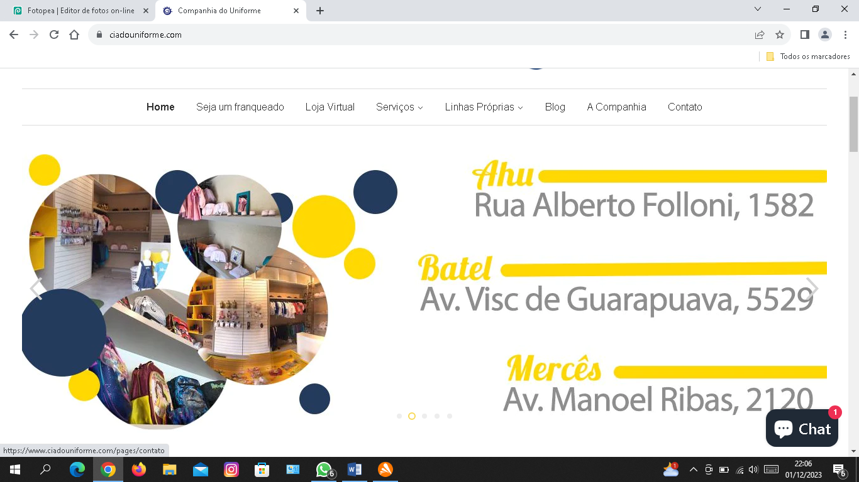

Home

Imagens para colocar dentro da circunferência, como exemplo acima.

É possível?

Aceito sugestões!

 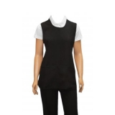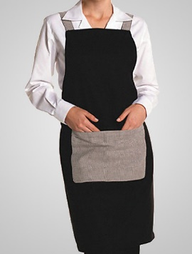

Exemplo de cor ( verde Olivia com variação para um tom mais claro, o que vcs acham?) aceito sugestões

O vermelho não, podemos ver uma outra cor.

Pensei em um tom alaranjado. Como na cartela de cor que a imagem estar mais abaixo



<https://scuniformes.com.br/uniformes/>

cor





https://br.freepik.com/fotos-premium/fundo-abstrato-cativante-em-tons-terrosos-profundos-de-verde-floresta-cor-de-vinho-e-laranja-queimado_63075009.htm

Este texto é para parte empresa

A De Lux, produz os mais diversos tipos de jalecos para profissionais que trabalham em hospitais, clinicas, consultórios, assim como para estudantes e demais profissionais que vesti jaleco para exercer a sua atividade profissional.

Produzimos, também, para os segmentos de bares, lanchonetes , restaurantes, limpeza e para profissionais que prestam serviços.

Os nossos produtos são ideais para profissionais que priorizam conforto e qualidade.

A missão e valores da empresa irei desenvolver ainda

Média social:

Instagram e email

Facebook seria necessário?

Não precisa colocar preço nos produtos.

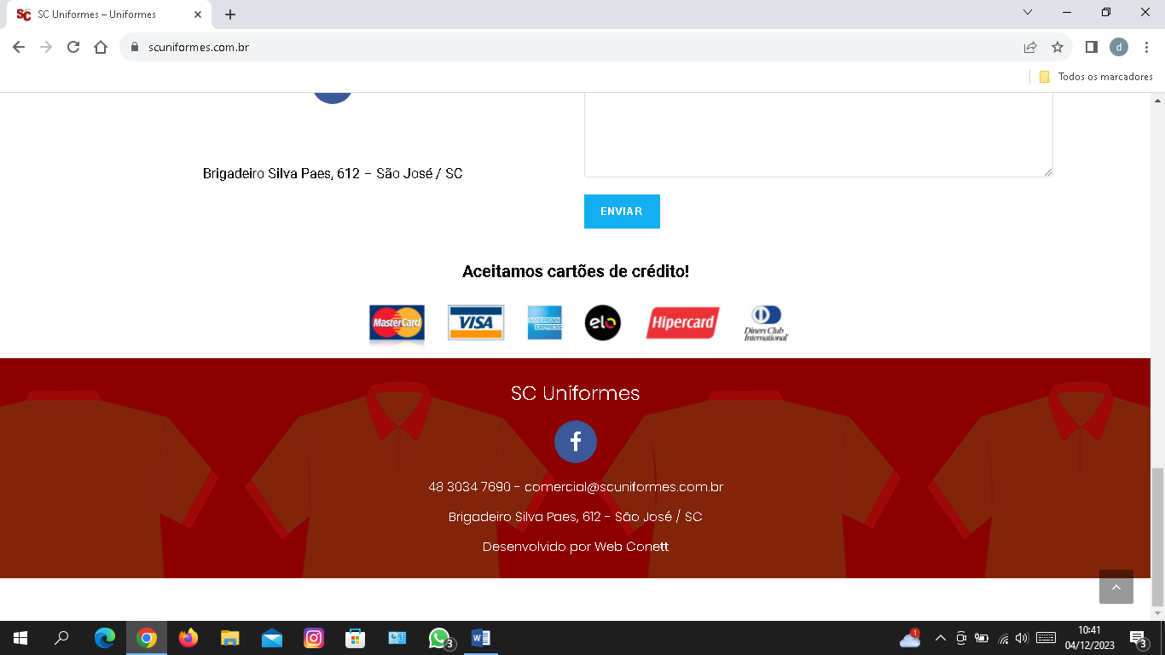

Formas de pagamentos:

- cartão , pix e boleto

Abaixo são exemplo para a parte dos segmentos. ( explicarei pessoalmente)

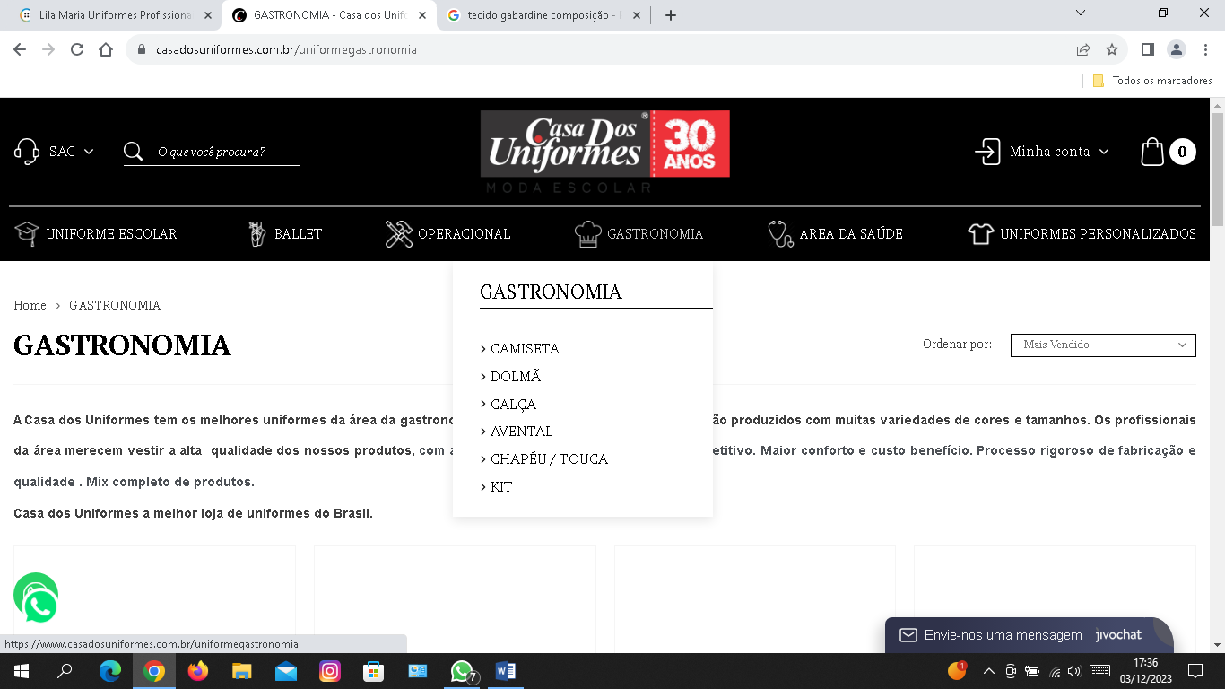

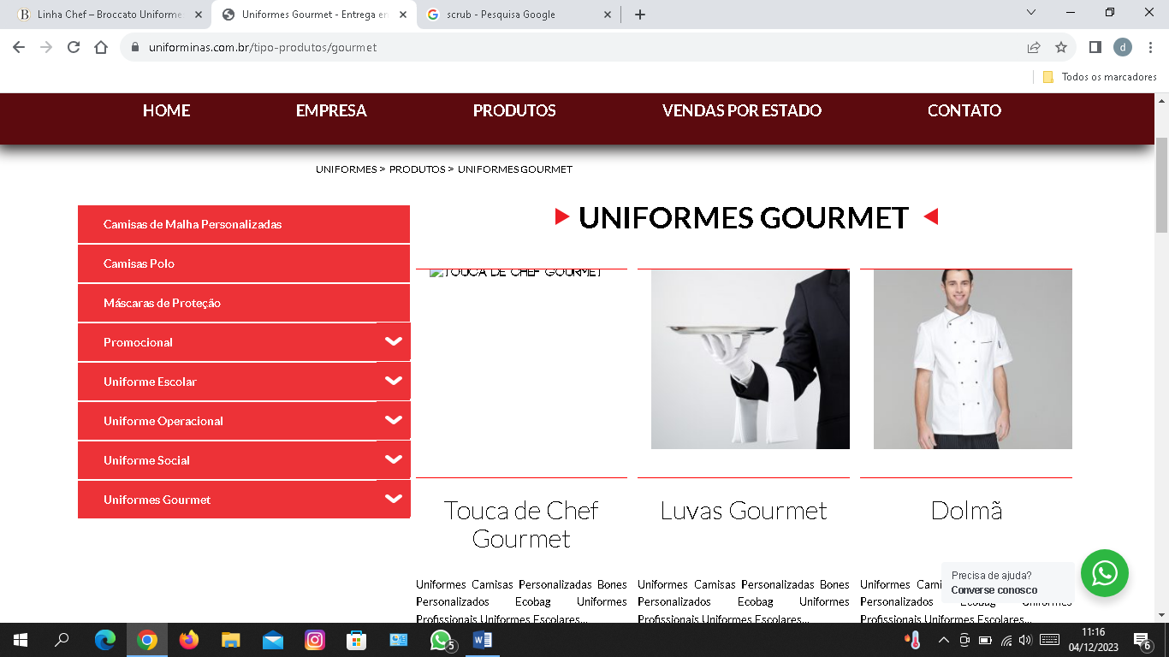

É necessário dizer que a loja é apenas online?

protudos

Saúde

- Jaleco

- calça

- touca cirúrgica

- pijama cirúrgico

Gastronomia

Dólmã

Limpeza

- Avental de limpeza

- Jaleco de limpeza

-Conjunto de limpeza

-Avental de limpeza

Beleza

- Avental para manicure

- Avental para cabelereira

- Avental para pedóloga

-avental para esteticista

-avental para cabeleireiro

Gourmet

- toucas

-avental

-chapéu do chefe

-bardana

-dolmã

 





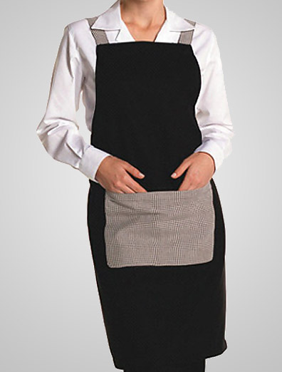 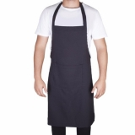

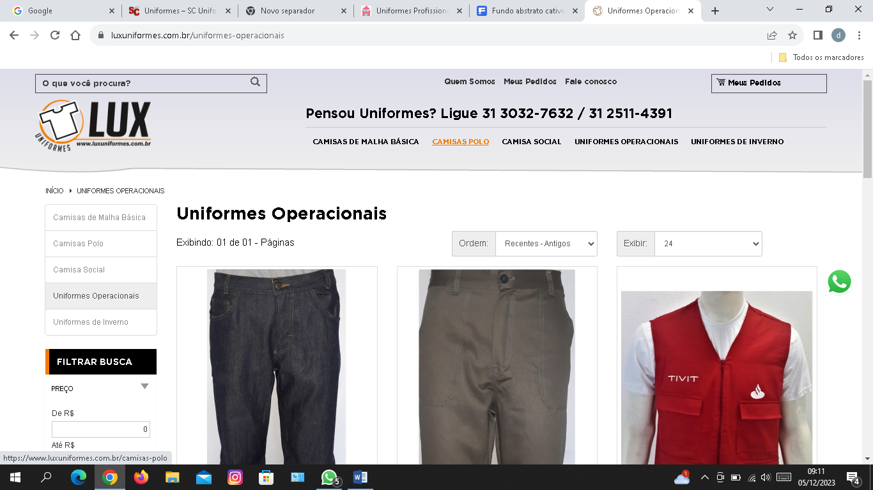

Já existe uma loja online com o nome Lux

O que vcs acham de colocarmos “De Lux”